Схема проведения соревнования «Кубок МФК 2010»

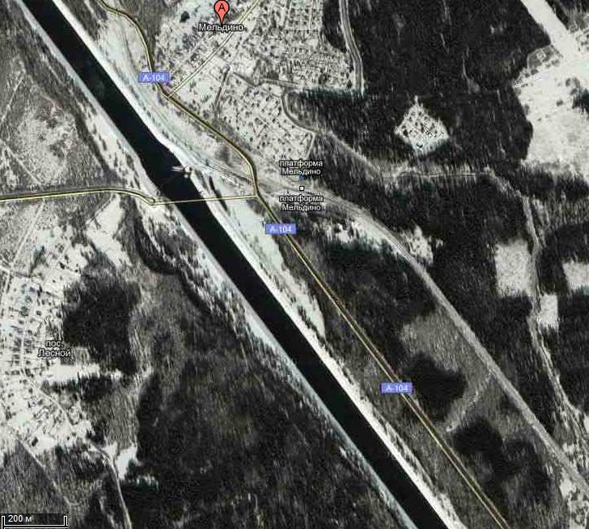

Красной линией обозначена зона проведения соревнования.
Красный круг – место сбора.
По возможности, если для реального количества участников размер зоны проведения соревнований будет уменьшен, зона будет максимально симметрична относительно места сбора. Размер зоны проведения соревнований (600 метров) выбран исходя из оценки максимального количества участников 40 пар, размер одного сектора – 15 метров.

